SOAL UJIAN TENGAH SEMESTER (UTS)

Mata Kuliah | Pemrograman Web
Dosen | A’la Syauqi, M.Kom.
Semester | Genap 2025/2026
Sifat Ujian | Take Home Test
Batas Pengumpulan | Rabu, 29 Mei 2026 Pukul 23.59 WIB

A. Deskripsi Proyek
Buatlah sebuah aplikasi web berbasis PHP dengan nama Sistem Manajemen Blog (CMS) yang memungkinkan pengelolaan data penulis, artikel, dan kategori artikel secara lengkap. Aplikasi dibangun menggunakan PHP, MySQL, dan JavaScript dengan pendekatan asynchronous menggunakan fetch API sehingga seluruh operasi berlangsung tanpa reload halaman.

B. Ketentuan Database
Gunakan database dengan nama db_blog yang terdiri dari tiga tabel. Jalankan perintah SQL berikut melalui tab SQL pada phpMyAdmin untuk membuat database dan seluruh tabel yang diperlukan.
-- Membuat database
CREATE DATABASE IF NOT EXISTS db_blog
CHARACTER SET utf8mb4
COLLATE utf8mb4_unicode_ci;

-- Menggunakan database
USE db_blog;

-- Membuat tabel penulis
CREATE TABLE penulis (
id INT NOT NULL AUTO_INCREMENT,
nama_depan VARCHAR(100) NOT NULL,
nama_belakang VARCHAR(100) NOT NULL,
user_name VARCHAR(50) NOT NULL,
password VARCHAR(255) NOT NULL,
foto VARCHAR(255) NOT NULL,
PRIMARY KEY (id),
UNIQUE KEY uq_user_name (user_name)
) ENGINE=InnoDB CHARACTER SET utf8mb4 COLLATE utf8mb4_unicode_ci;

-- Membuat tabel kategori_artikel
CREATE TABLE kategori_artikel (
id INT NOT NULL AUTO_INCREMENT,
nama_kategori VARCHAR(100) NOT NULL,
keterangan TEXT,
PRIMARY KEY (id),
UNIQUE KEY uq_nama_kategori (nama_kategori)
) ENGINE=InnoDB CHARACTER SET utf8mb4 COLLATE utf8mb4_unicode_ci;

-- Membuat tabel artikel
CREATE TABLE artikel (
id INT NOT NULL AUTO_INCREMENT,
id_penulis INT NOT NULL,
id_kategori INT NOT NULL,
judul VARCHAR(255) NOT NULL,
isi TEXT NOT NULL,
gambar VARCHAR(255) NOT NULL,
hari_tanggal VARCHAR(50) NOT NULL,
PRIMARY KEY (id),
CONSTRAINT fk_artikel_penulis
FOREIGN KEY (id_penulis)
REFERENCES penulis (id)
ON DELETE RESTRICT
ON UPDATE CASCADE,
CONSTRAINT fk_artikel_kategori
FOREIGN KEY (id_kategori)
REFERENCES kategori_artikel (id)
ON DELETE RESTRICT
ON UPDATE CASCADE
) ENGINE=InnoDB CHARACTER SET utf8mb4 COLLATE utf8mb4_unicode_ci;

Relasi antartabel ditunjukkan pada gambar berikut.
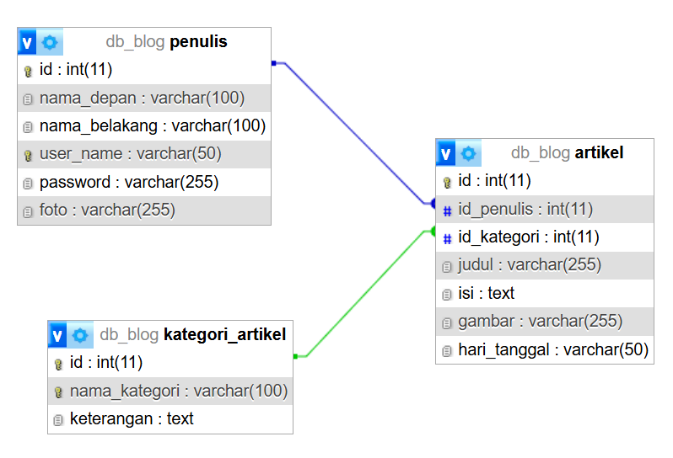
Gambar 1. Relasi antartabel

C. Ketentuan Aplikasi

1. Tampilan (GUI)
Aplikasi terdiri dari satu halaman utama (index.php) dengan tata letak sebagai berikut:
- Bagian atas berisi header yang menampilkan nama aplikasi.
- Bagian kiri berisi navigasi dengan tiga menu: Kelola Penulis, Kelola Artikel, dan Kelola Kategori Artikel.
- Bagian kanan menampilkan data sesuai menu yang dipilih.
Tampilan aplikasi mengacu pada gambar berikut.
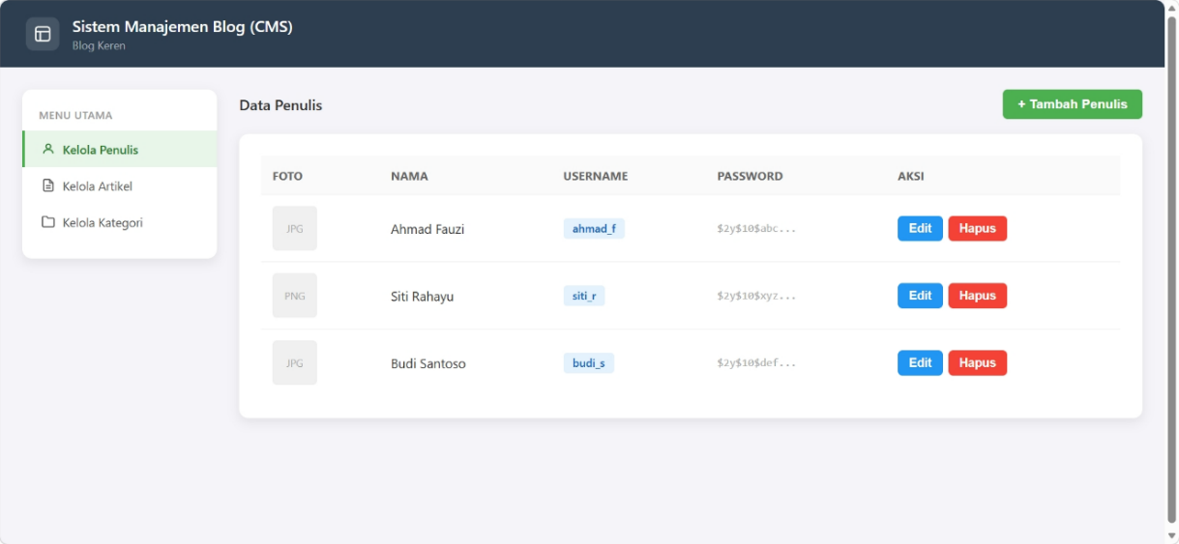
Gambar 2. Tampilan bagian kelola penulis
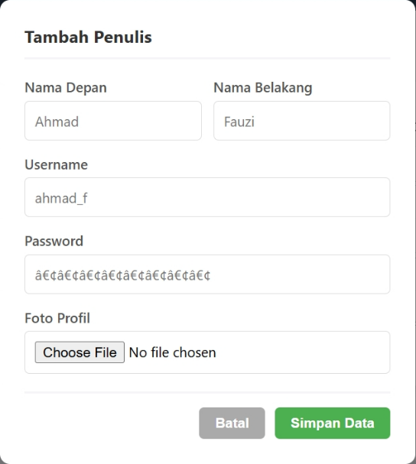  Gambar 3. Tampilan tambah penulis | 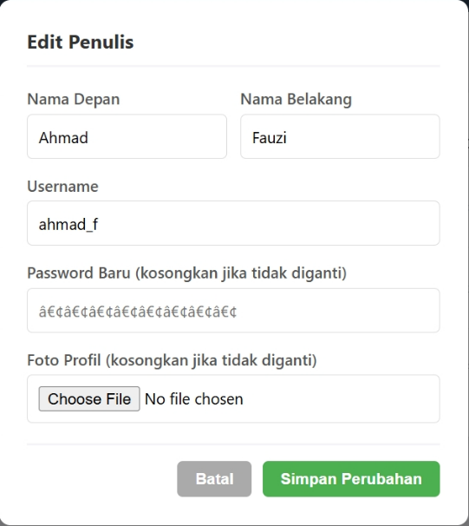  Gambar 4. Tampilan edit penulis
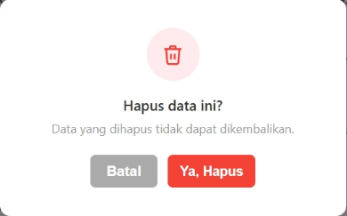
Gambar 5. Konfirmasi hapus penulis
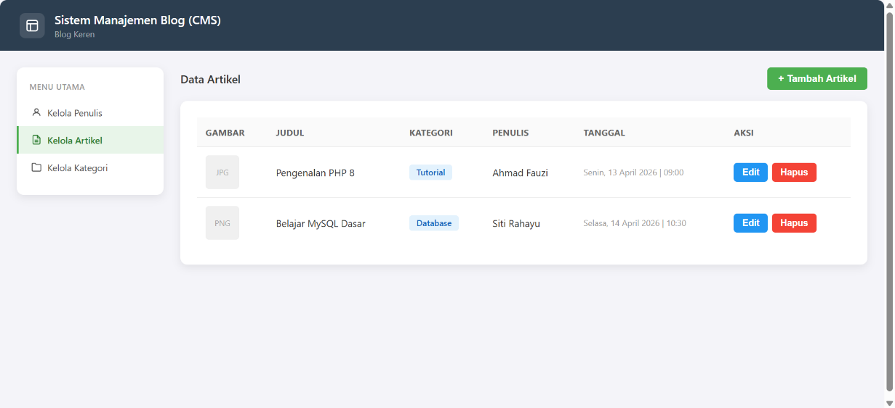
Gambar 6. Tampilan bagian kelola artikel
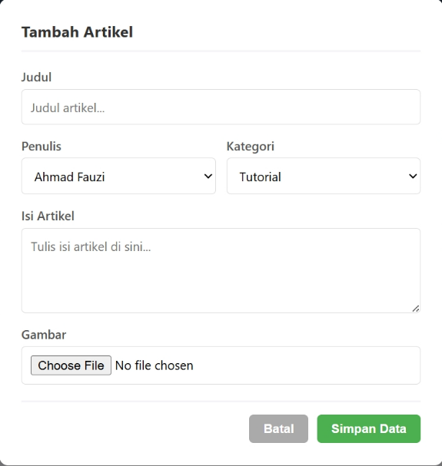  Gambar 7. Tampilan tambah artikel | 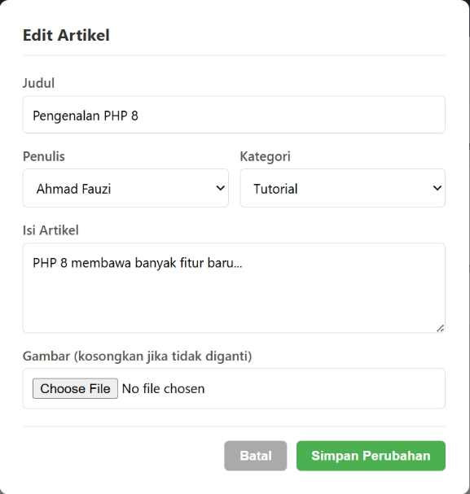  Gambar 8. Tampilan edit artikel

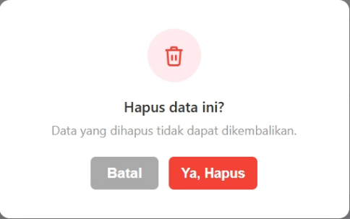
Gambar 9. Tampilan konfitmasi hapus artikel
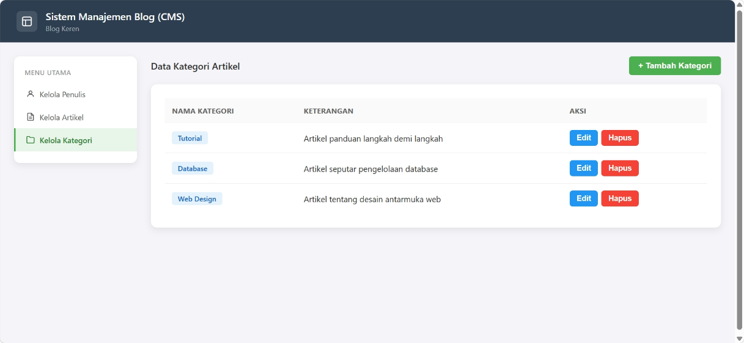
Gambar 10. Tampilan kelola kategori artikel
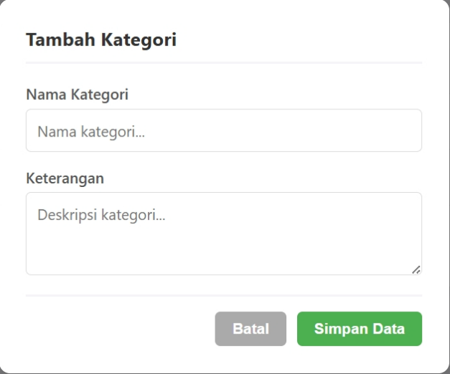  Gambar 11. Tampilan tambah kategori | 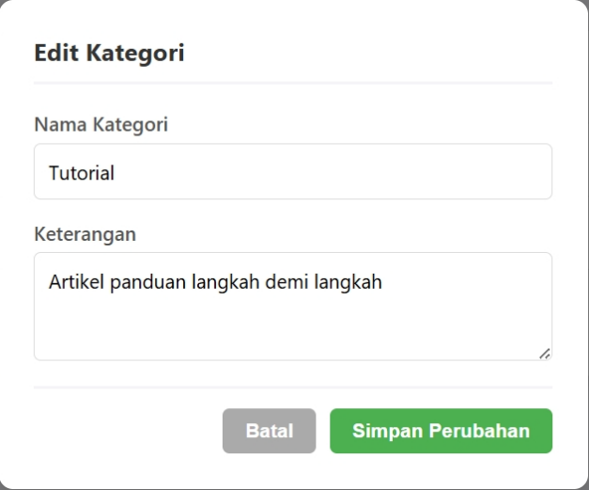  Gambar 12. Tampilan edit kategori
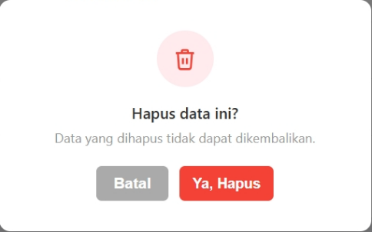
Gambar 13. Tampilan konfirmasi hapus kategori

2. Fitur yang Harus Diimplementasikan
Setiap menu navigasi harus memiliki fitur CRUD (Create, Read, Update, Delete) yang berjalan secara asynchronous menggunakan fetch API. Berikut ketentuan untuk masing-masing menu.

a. Kelola Penulis
- Menampilkan data penulis dalam format tabel yang memuat kolom foto, nama, username, password, dan aksi.
- Tombol Tambah Penulis membuka modal form untuk menambah data baru.
- Kolom foto menampilkan foto profil penulis. Jika penulis tidak mengunggah foto, tampilkan gambar siluet default (default.png) yang disimpan di folder uploads_penulis/.
- Password dienkripsi menggunakan fungsi password_hash() dengan algoritma PASSWORD_BCRYPT sebelum disimpan ke database.
- Tombol Edit membuka modal form yang terisi otomatis dengan data terbaru dari database.
- Tombol Hapus menampilkan konfirmasi sebelum data dihapus. Jika penulis masih memiliki artikel, data tidak dapat dihapus.

b. Kelola Artikel
- Menampilkan data artikel dalam format tabel yang memuat kolom gambar, judul, kategori, penulis, tanggal, dan aksi.
- Tombol Tambah Artikel membuka modal form untuk menambah data baru.
- Kolom hari_tanggal diisi otomatis dari server menggunakan PHP dengan format “Senin, 13 April 2026 | 15:17” dan timezone Asia/Jakarta. Berikut potongan fungsi yang dapat digunakan:
date_default_timezone_set('Asia/Jakarta');
$hari = ['Minggu','Senin','Selasa','Rabu','Kamis','Jumat','Sabtu'];
$bulan = [
1=>'Januari', 2=>'Februari', 3=>'Maret',
4=>'April', 5=>'Mei', 6=>'Juni',
7=>'Juli', 8=>'Agustus', 9=>'September',
10=>'Oktober',11=>'November',12=>'Desember'
];
$sekarang = new DateTime();
$nama_hari = $hari[$sekarang->format('w')];
$tanggal = $sekarang->format('j');
$nama_bulan = $bulan[(int)$sekarang->format('n')];
$tahun = $sekarang->format('Y');
$jam = $sekarang->format('H:i');
$hari_tanggal = "$nama_hari, $tanggal $nama_bulan $tahun | $jam";

- Upload gambar artikel wajib dilakukan. Gambar disimpan di folder uploads_artikel/.
- Dropdown Penulis diisi dari data tabel penulis di database.
- Dropdown Kategori diisi dari data tabel kategori_artikel di database.
- Tombol Edit membuka modal form yang terisi otomatis dengan data terbaru dari database.
- Tombol Hapus menampilkan konfirmasi sebelum data dihapus. File gambar ikut dihapus dari server ketika data artikel dihapus.

c. Kelola Kategori Artikel
- Menampilkan data kategori dalam format tabel yang memuat kolom nama kategori, keterangan, dan aksi.
- Tombol Tambah Kategori membuka modal form untuk menambah data baru.
- Tombol Edit membuka modal form yang terisi otomatis dengan data terbaru dari database.
- Tombol Hapus menampilkan konfirmasi sebelum data dihapus. Jika kategori masih memiliki artikel, data tidak dapat dihapus.

3. Validasi dan Keamanan
- Seluruh operasi database menggunakan prepared statements dengan mysqli.
- Validasi tipe file menggunakan fungsi finfo, bukan dari $_FILES['foto']['type'].
- Ukuran file maksimal 2 MB.
- Sanitasi output menggunakan htmlspecialchars().
- Folder uploads_penulis/ dan uploads_artikel/ dilindungi menggunakan file .htaccess untuk mencegah eksekusi file PHP.

D. Struktur Folder Proyek
Seluruh file disimpan dalam folder blog/ dengan struktur sebagai berikut.
blog/
├── index.php
├── koneksi.php
│
├── ambil_penulis.php
├── simpan_penulis.php
├── ambil_satu_penulis.php
├── update_penulis.php
├── hapus_penulis.php
│
├── ambil_kategori.php
├── simpan_kategori.php
├── ambil_satu_kategori.php
├── update_kategori.php
├── hapus_kategori.php
│
├── ambil_artikel.php
├── simpan_artikel.php
├── ambil_satu_artikel.php
├── update_artikel.php
├── hapus_artikel.php
│
├── uploads_penulis/
│ ├── .htaccess
│ └── default.png
│
└── uploads_artikel/
└── .htaccess

E. Ketentuan Pengumpulan
- Seluruh folder tugas, termasuk subfolder, file program, serta file database hasil ekspor berformat .sql, diunggah ke repositori GitHub.
- Repositori harus mencakup seluruh folder blog/ beserta seluruh isinya.
- Buat video yang mendemonstrasikan program, kemudian diunggah ke Youtube.
- Tautan repositori GitHub dan Youtube dikumpulkan melalui google classroom paling lambat Rabu, 29 Mei 2026 pukul 23.59 WIB.
- Keterlambatan pengumpulan akan dikenakan pengurangan nilai.

F. Rubrik Penilaian
Tabel 1. Rubrik Penilaian UTS
No | Komponen | Bobot
1 | Struktur database dan perintah SQL | 10
2 | Koneksi PHP dan database | 5
3 | Tampilan/GUI | 10
4 | CRUD Kategori Artikel | 10
5 | CRUD Penulis | 25
6 | CRUD Artikel | 30
7 | Validasi dan keamanan | 10
 | Total | 100

